八十四學年度
大學入學考試中心
學科能力測驗試題

數學考科

－作答注意事項－
考試時間：100分鐘
題型題數：
● 選擇題共11題
● 填充題共09題
作答方式：
● 選擇題用2B鉛筆在「答案卡」上作答，修正時應以橡皮擦拭，切勿使用修正液
● 選擇題答錯不倒扣
● 非選擇題用黑色或藍色筆在答案卷上作答
※試題後附有參考公式及對數表

－考試鈴聲響後始可翻頁－

祝考試順利
第一部份：選擇題
壹、單一選擇題
說明：第1至第7題，每題選出最適當的一個選項，標示在答案卡之「選擇題答案區」，每題答對得5分，答錯不倒扣。
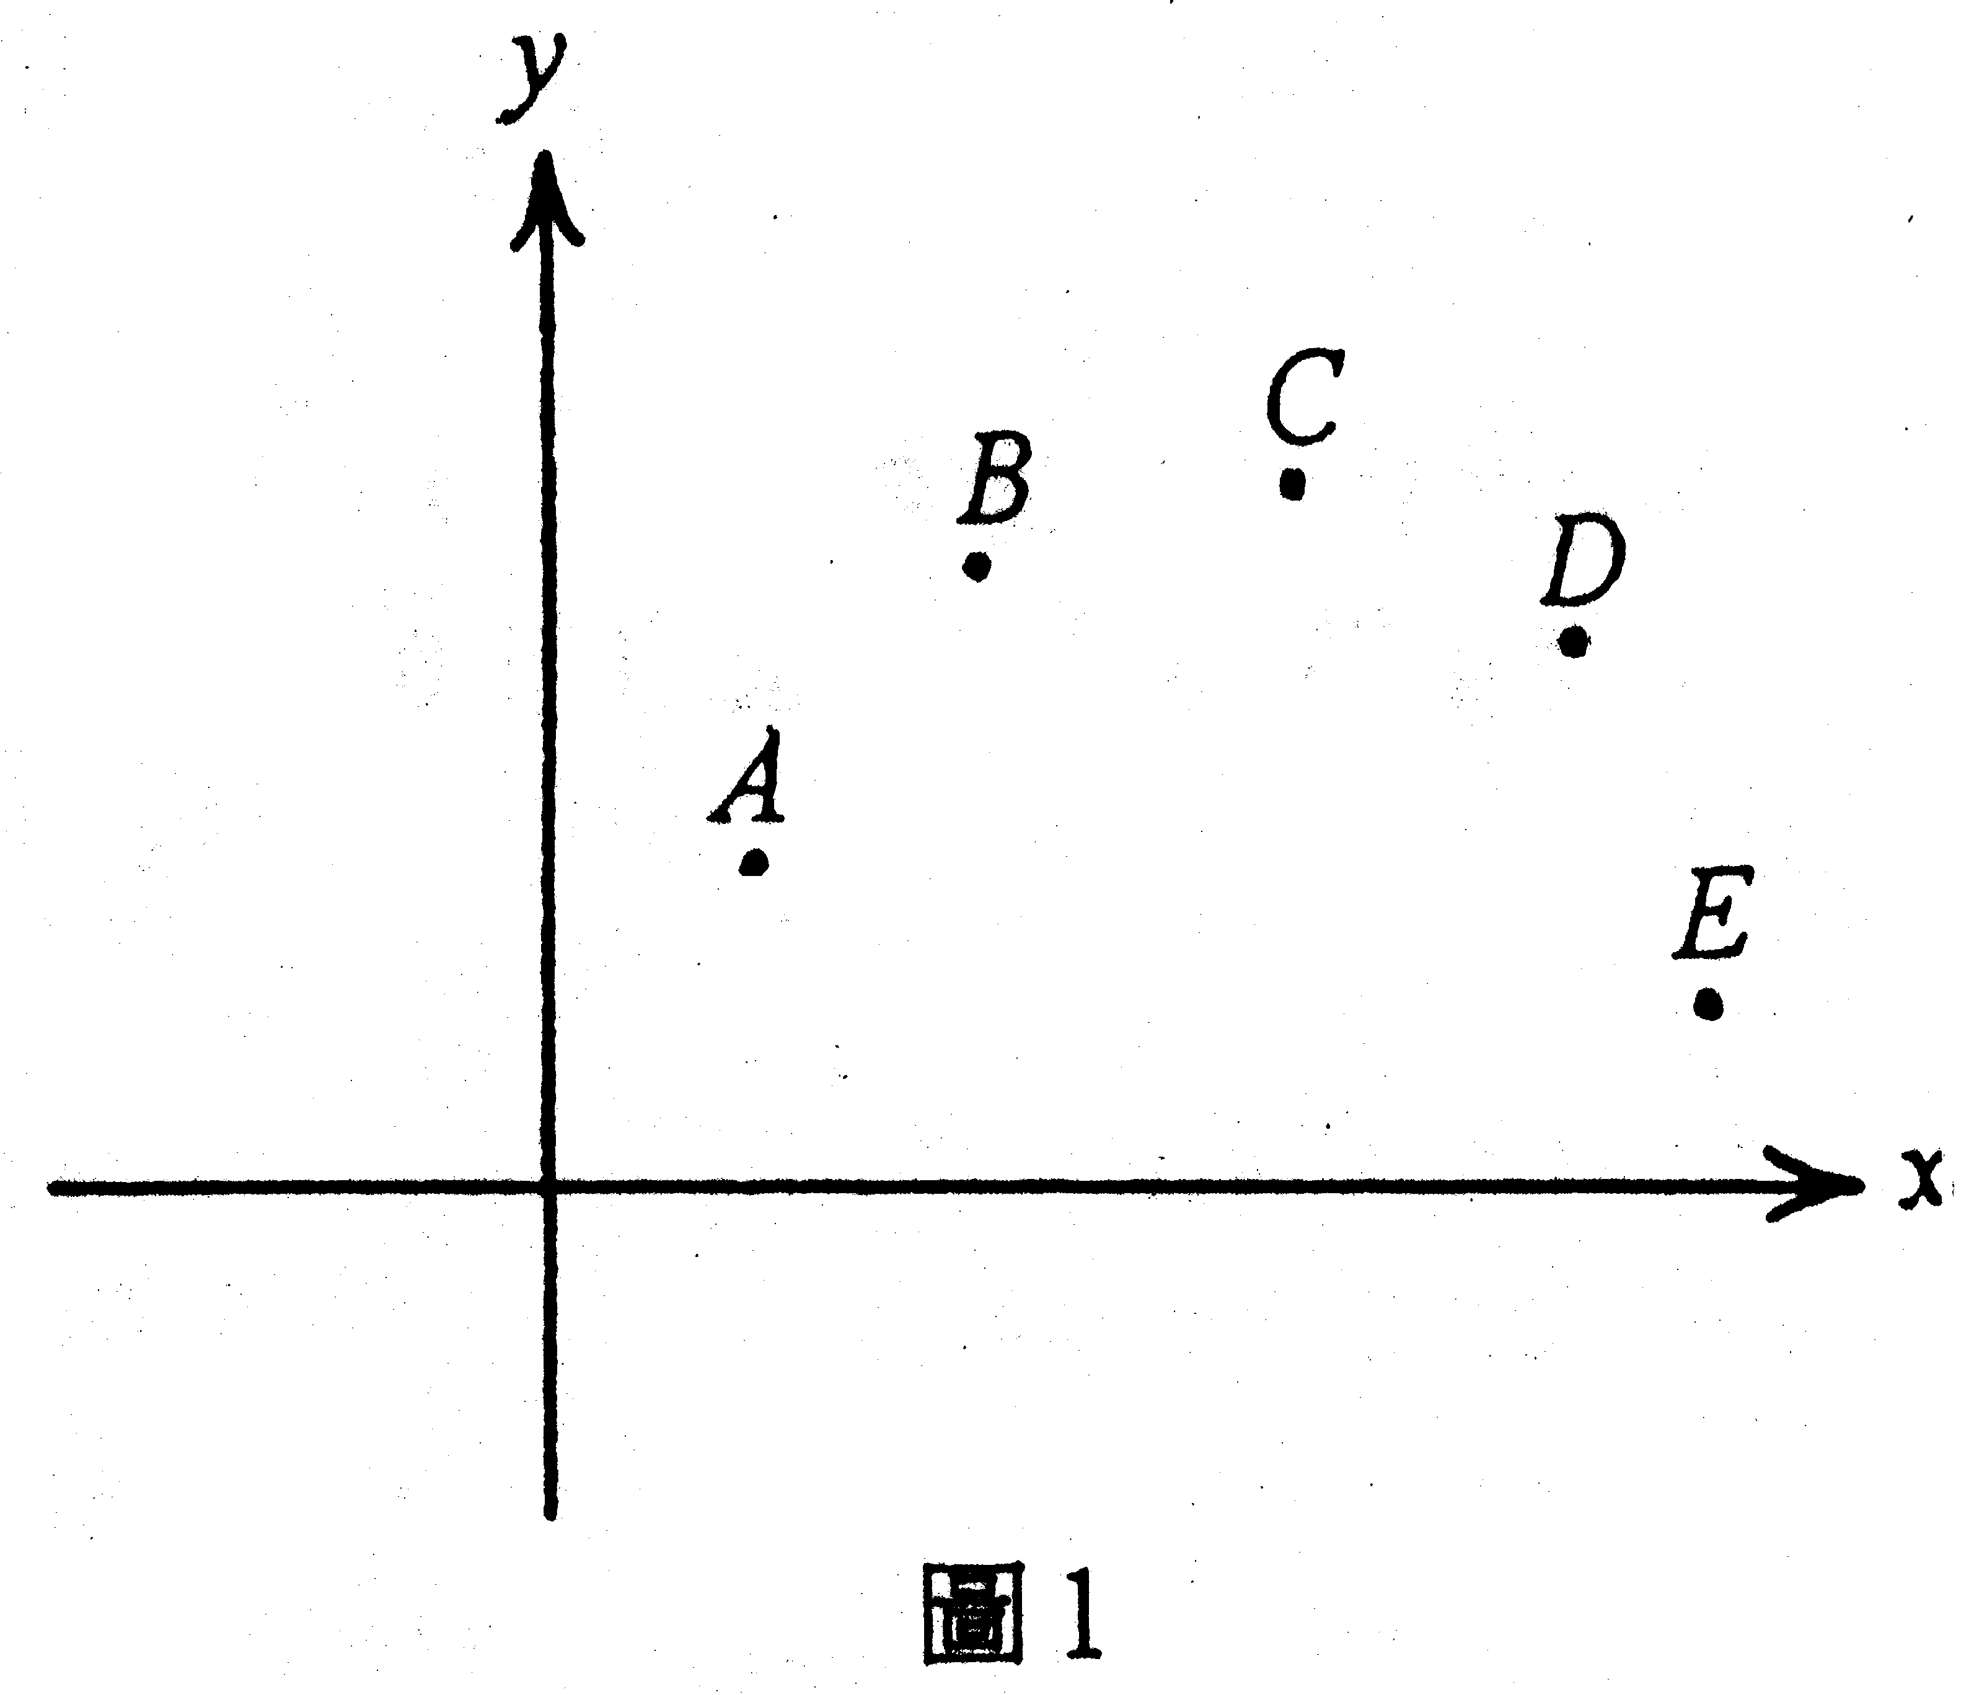
1. 圖1中A、B、C、D、E為坐標平面上的五個點。將這五點的坐標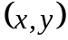分別代入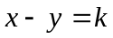，問那一點所得的k值最大？
(A)A
(B)B
(C)C
(D)D
(E)E

2. 若將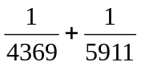化為最簡分數，則其分母為何？
(A)100487
(B)100489
(C)10280
(D)25825159
(E)25825161

3. 圖2表示長方形垛的疊法：
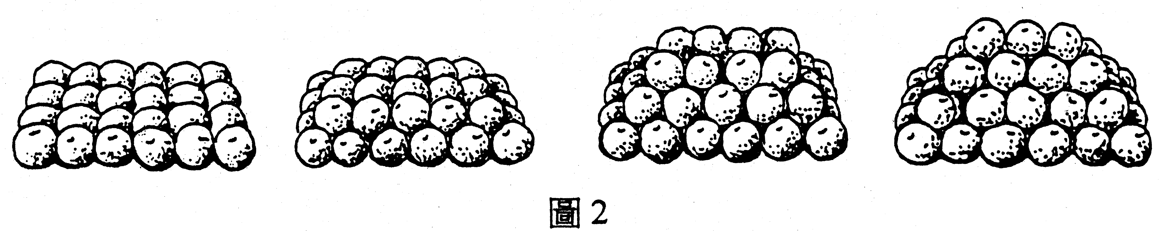

某水果販將橘子堆成長方形垛。若最底層長邊有10個橘子，短邊有5個，則此長方形垛最多有幾個橘子？
(A)110
(B)120
(C)130
(D)140
(E)150

4. 以下選項所列的各平面，那一個平面與球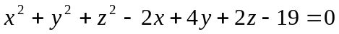相交所成的圓之面積最大？
(A)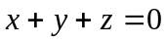
(B)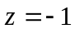
(C)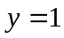
(D)
(E)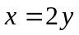

5. 我國自用小汽車的牌照號碼，前兩位為大寫英文字母，後四位為數字，例如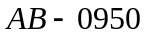。若最後一位數字不用4，且後四位數字沒有0000這個號碼，那麼我國可能有的自用小汽車牌照號碼有多少個？
(A)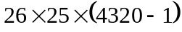
(B)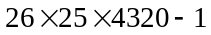
(C)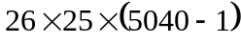
(D)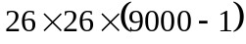
(E)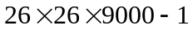

6. 某肥皂廠商欲推出一種新產品，在上市前以不同的單價x（單位：十元）調查市場的需求量y（單位：萬盒）。調查結果如下：
 | 8 | 9 | 10 | 11 | 12
 | 11 | 12 | 10 | 8 | 9
問x和y的相關係數最接近下列那一個值？
(A)
(B)
(C) 0
(D)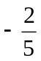
(E)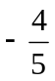

7. 設m為實數，若二次函數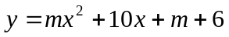的圖形在直線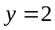的上方，則m的範圍為何？
(A)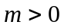
(B)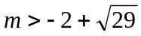
(C)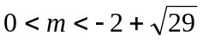
(D)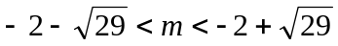
(E)或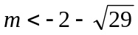

貳、多重選擇題
說明：第8至第11題，每題的五個選項各自獨立，其中至少有一個選項是正確的，選出正確選項，標示在答案卡之「選擇題答案區」。每題答對得5分，答錯不倒扣，未答者不給分。只錯一個可獲2.5分，錯兩個或兩個以上不給分。
8. 下面有五組函數，那些組的兩個函數，其圖形互相對稱於y軸？
(A)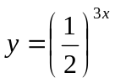和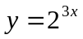
(B)和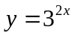
(C)和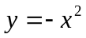
(D)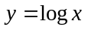和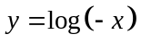
(E)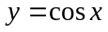和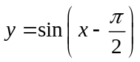

9. 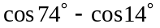等於下列那些式子？
(A)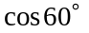
(B)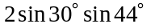
(C)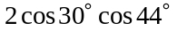
(D)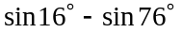
(E)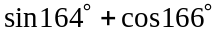

10. 已知等軸雙曲線的一條漸近線為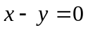，中心的坐標為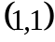，且通過點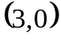。試問下列敘述那些是正確的？
(A)的兩條漸近線互相垂直
(B)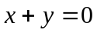為的另外一條漸近線
(C)的貫軸在直線上
(D)點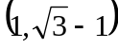為的一個頂點
(E)點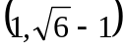為的一個焦點

11. 圖3中ABCD為正四面體，M為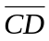的中點，試問下列那些敘述是正確的？
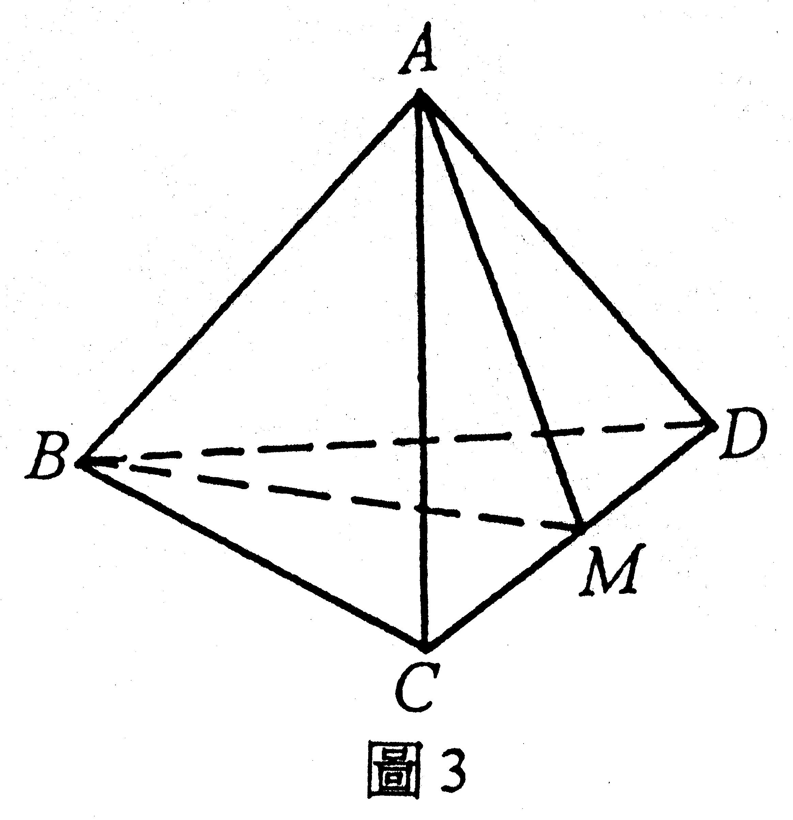
(A)直線CD與平面ABM垂直
(B)向量AB與向量CD垂直
(C)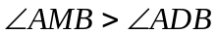
(D)平面ACD與平面BCD的二面角（銳角）大於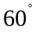
(E)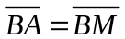

第二部份、填充題
說明︰1.第12至20題，每題5分。
2.將答案寫在答案卷上，不必列出演算過程
3.切勿將無理數或無限小數寫成有限小數
例如：不要把寫成1.414
不要把寫成0.333
12. 已知兩拋物線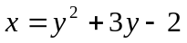與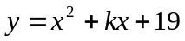有交點，其中兩個交點在直線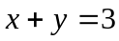上，則k的值等於多少？
(A)

13. 已知二多項式
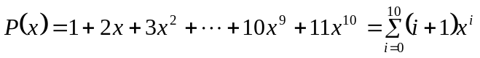，
與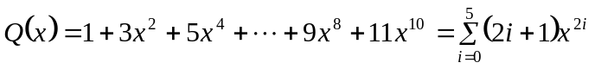。
則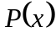和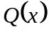的乘積中，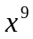的係數為 (B) 。

14. 林先生和陳小姐一起到遊樂場玩打靶遊戲。林先生射擊命中靶的機率是2/5，陳小姐的機率是1/2。林先生先射，陳小姐後射；林先生射中與否不會影響陳小姐的命中率。若他們兩人向靶各射一次，問只有陳小姐射中的機率為多少？ (C)

15. 設n為自然數，則滿足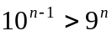的n值中最小的為
(D) 。

16. 有四條直線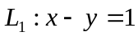，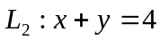，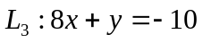和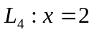。這四條直線圍出一個四邊形。請問此四邊形較短的對角線長度為多少？ (E)

17. 一汽艇在湖上沿直線前進，有人用儀器在岸上先測得汽艇在正前方偏左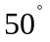，距離為200公尺。一分鐘後，於原地再測，知汽艇駛到正前方偏右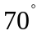，距離為300公尺。那麼此艇在這一分鐘內行駛了 (F) 公尺。

18. 假設某鎮每年的人口數逐年成長，且成一等比數列。已知此鎮十年前有25萬人，現在有30萬人，那麼二十年後，此鎮人口應有 (G) 萬人。（求到小數點後一位）

19. 設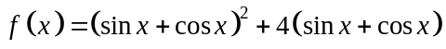，則的最小值為 (H) 。

20. 在空間坐標中，設xy平面為一鏡面。有一光線通過點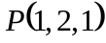，射向鏡面上的點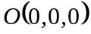，經鏡面反射後通過點R。若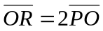，則R點的坐標為 (I) 。

參考公式及對數表

1. 一元二次方程式的公式解：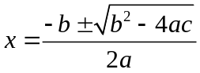

2. 等比級數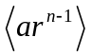前n項之和
當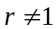時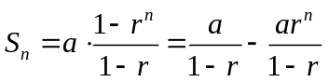
當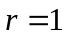時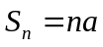

3. ，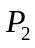兩點間的距離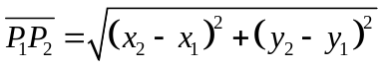

4. 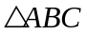的正弦與餘弦定律
(1)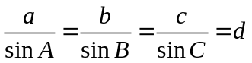，為外接圓直徑 （正弦定律）
(2)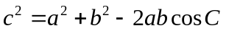 （餘弦定律）

5. 正弦函數的和角公式為
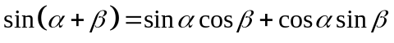
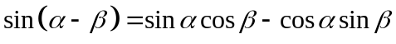

6. 餘弦函數的和角公式為
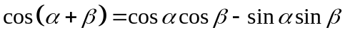
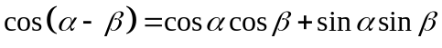

7. 正餘弦函數的積化為和的公式
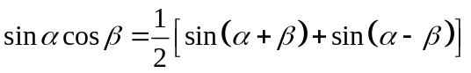
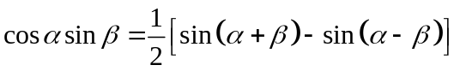
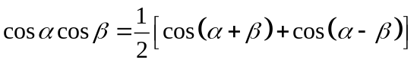
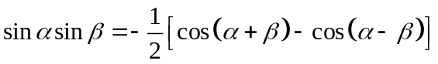

8. 點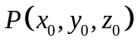到平面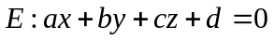的距離為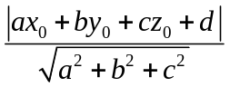

9. 統計公式
算術平均 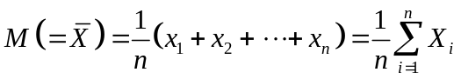
標準差 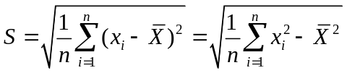
相關係數 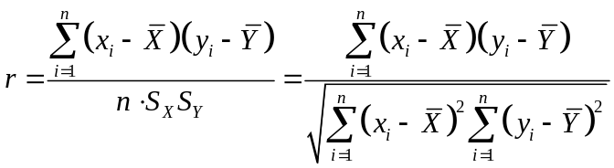
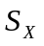為隨機變數之標準差
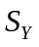為隨機變數之標準差

10. 常用常數表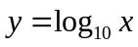
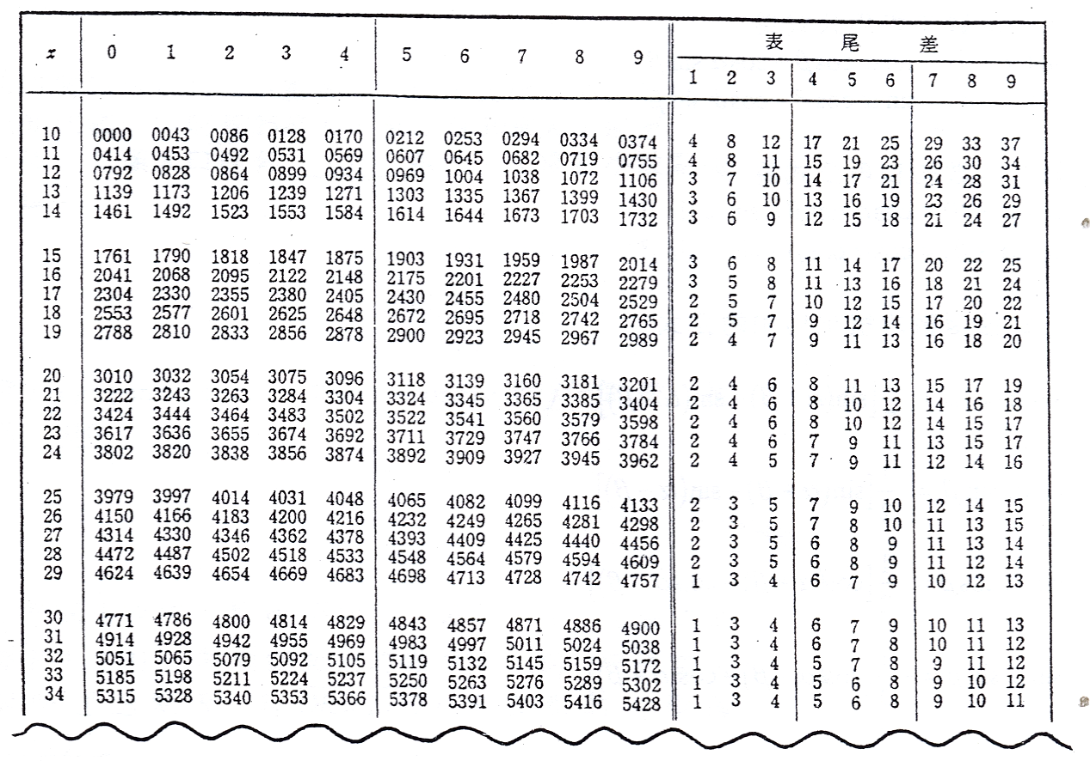
註：1.表中所給的對數值為小數點後的值。
2.表中最左欄的數字表示的個位數及小數點後第一位，最上一欄的數字表示的小數點後第二位。

